SEZNAM VĚCÍ NA TÁBOR( mustr)
1ks | Spací pytel |  |  | 1ks | Plavky
1ks  1ks | Polštářek  Karimatka  1ks Prostěradlo froté povinné | 1ks | svetr teplý | 6ks | Kapesníky, ponožky (i teplé) spodní prádlo – dostatečné množství
1ks | Čepice proti slunci, šátek + brýle proti slunci | 2ks | Mikina | 1ks | osuška a 1ks ručník
1ks | Utěrka na nádobí | 1ks | Teplá bunda starší
1ks | Pláštěnka do deště | 3ks | Kalhoty dlouhé
1pár | Boty na pochody | 3ks | Kraťasy
2pár | Tenisky | 3ks | Tílka
1pár  1 pár | Holinky gumové  Sandále | 7ks | Trička, 2x tričko s dlouhým rukávem
1ks | Kartáček na zuby + pasta |  |  | Kapesní nůž
1ks | Kelímek |  |  | Šicí potřeby
1 | Balení toaletního papíru |  |  | Psací potřeby
 |  |  |  | Svítilna, náhradní baterie a žárovka
1ks | Hřeben a mýdlo v pouzdře |  |  | Batoh na záda – krosna cca 30 l a víc
 | Další hygienické potřeby jako šampón, repelent atd. |  |  | Polní lahev
 | Opalovací krém
 | Dopisní papír a známky |  |  | 1 EŠUS TŘÍDÍLNÝ + LŽÍCE

OBLEK PŘEŽIVŠÍHO

(např.: potrhané oblečení, maskáče, fantazii se meze nekladou…)

!!! Pokud musí dítě užívat léky, důležité je předat léky s rozpisem užívání naší zdravotnici!!!
Ostatní potřeby podle záliby – hudební nástroj (jestli máš, rozhodně ho vezmi. Pokud to tedy není piano☺, fotoaparát, pastelky atd.…
ZÁKAZ MOBILNÍCH TELEFONŮ!!!!! Nepřejeme si, aby dítě mělo u sebe mobilní telefon nebo jiné cennosti. Chceme tak předejít zbytečným nepříjemnostem. Na táboře bude telefon u hlavního vedoucího nebo hospodáře, přes kterého bude možné spojit se s dítětem a v případě jakéhokoliv problému, budeme naopak kontaktovat my rodiče. Děkujeme za pochopení.
INFORMACE K POBYTU NA TÁBOŘE SUCHÝ DŮL
- Nástup v sobotu 28.6.2025 do 11.00 hod. (12.30 je oběd)
- Odjezd z tábora v pátek 11.7.2025 do 15.00 hod.
- Doprava na tábor a zpět není zajištěna naší organizací
- Při nástupu na tábor je NUTNO odevzdat:
1. očkovací průkaz dítěte a kartičku zdravotní pojišťovny
2. list účastníka – prohlášení rodičů + potvrzení od lékaře (tiskopis v příloze nebo na našich stránkách)
3. potvrzení o platbě za pobyt na táboře (kopie), pokud nebyla platba převodem
- Adresa tábora: Tábor dobrušských dětí
Jméno + Příjmení
Suchý Důl 549 62
- Z hygienických důvodů neposílejte mléčné a masné výrobky
- Složenku proplaťte osobně, nebo zaměstnavatel (chcete-li fakturu, vyžádejte jí)
- Poplatek se platí celý, v případě kratšího pobytu (nemoc a podobně), vyúčtování až po skončení tábora.

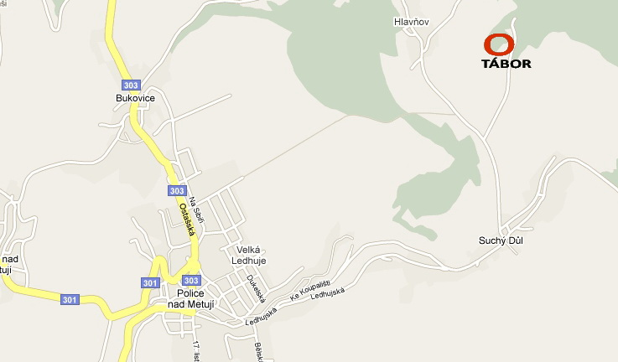

GPS: 50.5528253N, 16.2653353E
Veškeré další informace na www.pionyrdobruska.cz

